Новые возможности тест-драйва в компании АГАТ!
Уважаемые клиенты! Рады Вам сообщить, что теперь Вы можете пройти тест-драйв на автомобиле Hyundai I 40 в нашем дилерском центре!
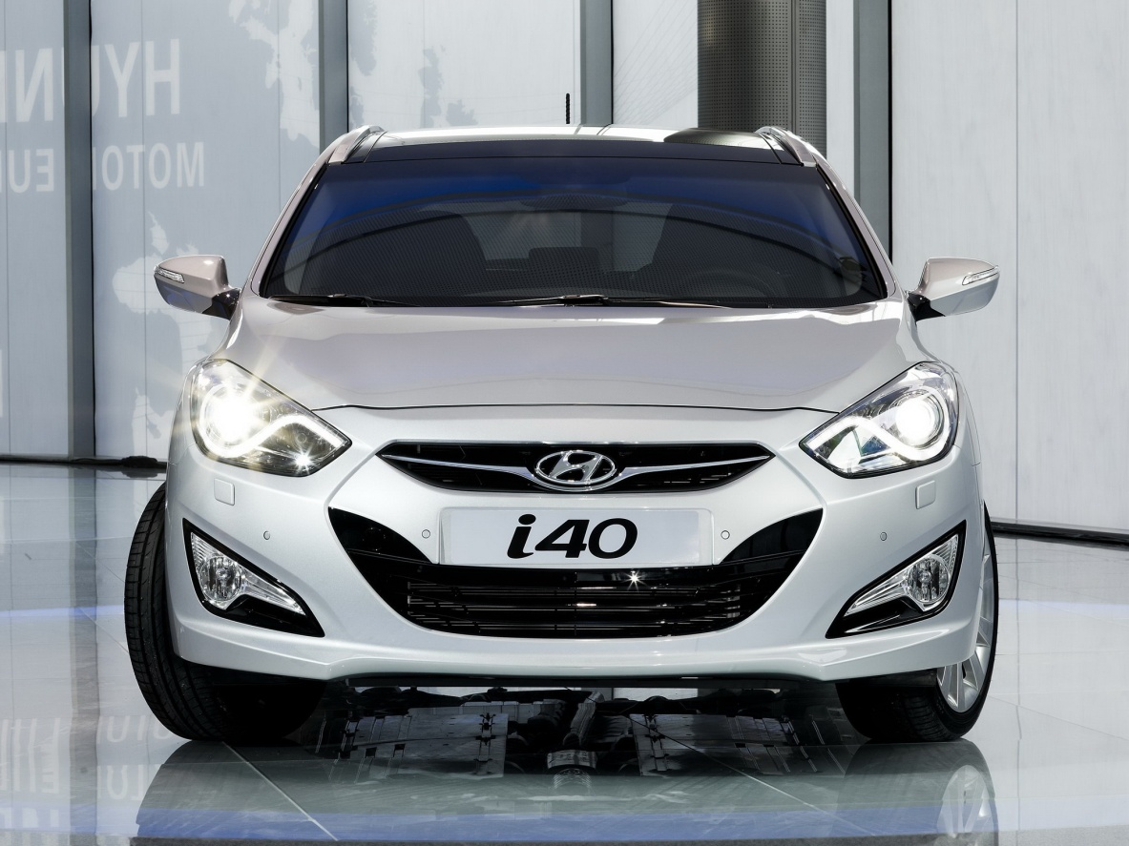
О Hyundai I 40: Седан D-класса Hyundai i40 дебютировал в рамках международного автосалона в Барселоне в мае 2011 года. С марта 2012 модель представлена и на российском рынке. В России i40 доступен в трёх комплектациях: "Comfort", "Style" и "Premium". Все они оборудованы 2,0-литровым двигателем мощностью 149,6 л.с. и 6-ступенчатой автоматической коробкой передач.
В базовой комплектации i40 оснащен электроприводом и подогревом наружных зеркал, маршрутным компьютером, а также светодиодными задними фарами и подсветкой околодверного пространства. Кроме того, версия "Comfort" включает в себя оптитронную панель приборов с монохромным дисплеем, аудиосистему с CD/MP3 магнитолой, RDS радио и 6 динамиками и блоком управления магнитолой на руле, который, как и рукоятка коробки передач, отделан кожей. Автомобиль также оснащён подогревом передних сидений, стальными 16-дюймовыми дисками (шины 205/60), подрулевыми переключателями коробки передач, двухзонным климат-контролем и функцией антизапотевания лобового стекла.
В комплектацию "Style" дополнительно включены ксеноновые лампы головного света, легкосплавные колесные диски диаметром 17 дюймов, система доступа без ключа + кнопка запуска двигателя, камера заднего вида и визуальный помощник парковки, круиз-контроль с управлением на руле, подогрев сидений второго ряда и электрорегулировка сидения водителя.
Системы автоматической парковки и адаптивного освещения, панорамная крыша, навигационная система и аудиосистема Infinity, спортивные передние сидения с вентиляцией входят в специальную комплектацию “Premium”.
Запишитесь на тест-драйв нового I 40 прямо сейчас по телефону: (8452)43-15-15! Будем рады видеть Вас в дилерском центре Hyundai компании АГАТ по адресу: г. Саратов, ул. Симбирская, 154

